Dinámica de dos tramos:

El objeto debe cubrir una distancia d en un tiempo t₂, partimos de una velocidad inicial v_{ini} y tenemos que terminar a una velocidad final v_{fin}, La única restricción que tenemos es que la desaceleración debe ser proporcional a la aceleración. Es decir, si fijamos k = 2, si la aceleración es igual a 1 m/s², entonces la desaceleración será igual a 2 m/s². A partir de la distancia a recorrer y este tiempo, podemos determinar la velocidad media si su desplazamiento fuese a velocidad constante (aceleración y desaceleración infinita). Esa velocidad es igual a v_{m}., como se muestra en la figura.

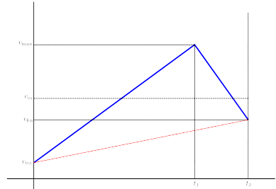
En la figura podemos comprobar que el objeto parte de una velocidad inicial, acelera hasta una velocidad máxima, y desacelera, con una tasa igual a k veces la aceleración, hasta una velocidad final. En la figura también se marca la velocidad media a la que debería ir el objeto para cubrir la distancia en el tiempo requerido. Es decir, el área bajo la curva azul debe ser igual al área definida por la velocidad media.

Para simplificar el problema, podemos eliminar la velocidad inicial, y actualizar todas las velocidades restándoles esta velocidad. Como también hemos actualizado la velocidad media, la simplificación no afecta al resultado final (área definida por las curvas). Para simplificar la nomenclatura, llamaremos v₂ a la velocidad final, que se alcanza en el instante t₂, y v₁ a la velocidad máxima, que se alcanza en t₁, como se muestra en la figura.

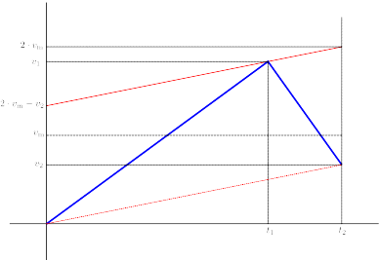

Si suponemos un movimiento uniformemente acelerado hasta t₁, y posteriormente un movimiento uniformemente desacelerado hasta t₂, el área sobre esta curva deberá ser igual al desplazamiento total. Es fácil comprobar que cualquier punto (v₁, t₁) situado sobre la recta roja en la gráfica cumple la condición anterior. Esto es, el área entre las dos líneas rojas por debajo de la línea azul es igual al área por encima, ya que se forman 4 triángulos que son iguales dos a dos, y el área bajo la línea roja inferior es igual al área sobre la línea roja superior, por lo tanto, el área bajo la línea azul es igual a la mitad de dos veces el área definida por la velocidad media, es decir, son el mismo área.

En este problema, las incógnitas son:
- v₁ : velocidad máxima que alcanza el objeto.
- t₁: instante de tiempo en el que se alcanza la velocidad máxima.
- a₁: Aceleración hasta el instante t₁.
Y además definimos:
- v₀ = 2 v_{m} – v₂
- a₀ = v₂ / t₂

Y como ya hemos mencionado, suponemos que el objeto acelera y desacelera con tasas diferentes, pero relacionadas entre sí. Por lo tanto, supondremos que la desaceleración es k veces mayor que la aceleración, es decir a₂ = k a₁, donde k puede ser mayor o menor de 1 (generalmente mayor de 1).

Como ya hemos visto, la coordenada (v₁, t₁) debe situarse sobre la línea roja superior. Por tanto, podemos obtener la siguiente expresión:

Del primer tramo podemos relacionar la velocidad final con la aceleración en este tramo:

Y del segundo tramo podemos relacionarlo con la desaceleración:

Por lo que obtenemos un sistema de tres ecuaciones con tres incógnitas, pero se trata de un sistema no lineal, ya que las aceleraciones están multiplicando al tiempo. Agrupamos las tres ecuaciones, y pasamos los términos independientes al lado izquierdo:

(1)
(2)
(3)

Sustituimos (2) en (1) y (3), para eliminar v₁ del sistema de ecuaciones.

(4)
(5)

Despejamos t₁ de (4) y (5):

(6)
(7)

Igualamos (6) y (7):

(8)

Y despejamos a₁ de (8):

(9)

Es decir, obtenemos una ecuación de segundo grado para a₁:

donde los términos son:

(10)
(11)
(12)

donde:

(13)
(14)

Resolvemos el sistema de ecuaciones para encontrar a₁. A partir de ese valor, encontramos t₁ y v₁.

El sistema tiene dos soluciones, pero sólo una es válida. La solución no válida es aquella que fija el tiempo t₁ en un valor fuera del rango 0 – t₂, lo cual no es físicamente realizable. Para determinar qué solución debemos coger, es decir, la del discriminante positivo o negativo, nos fijamos en primer lugar en el siguiente gráfico:

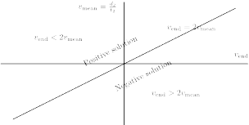
En este gráfico se representa la velocidad media y la velocidad final, una vez normalizado (es decir, eliminada la velocidad inicial de ambos valores). Del gráfico anterior, se puede ver que si la velocidad media es igual a la mitad de la velocidad final, el movimiento se puede realizar con un solo tramo, donde la aceleración coincide con el valor a₀ definido anteriormente. Este sería un caso límite, como se marca en la figura. Entonces, si la velocidad media es mayor de la mitad de la velocidad final, la solución que hay que elegir es la de discriminante positivo, y si es menor, elegimos la del discriminante negativo. Este resultado es independiente de la que la velocidad final o la velocidad media normalizadas sean positivas o negativas, o equivalentemente, mayor o menor que la velocidad inicial. No obstante, siempre que la velocidad media sea menor que la mitad de la velocidad final, el perfil es el contrario al indicado en las gráficas, es decir, primero decelerar y después acelerar.

Si los valores de aceleración y desaceleración son distintos, entonces el resultado no sería el correcto, ya que la resolución supone que el primer tramo se hace siempre con el valor de aceleración, y el segundo con el de desaceleración. Para solventar esto, basta con cambiar el valor de k siempre que detectemos que nos encontramos en la solución negativa. En este caso, simplemente cambiamos el valor de k por 1/k y ya tendríamos el problema resuelto.

Cálculo del tiempo mínimo y máximo:

En primer lugar vamos a calcular el valor del tiempo mínimo requerido para poder completar una distancia d, teniendo en cuenta que el sistema tiene una aceleración a₁ y una desaceleración a₂ máxima. En este caso, calcularemos en primer lugar los valores de t₁ (tiempo de aceleración) y t₂ (tiempo de desaceleración), y el tiempo total requerido será la suma de ambos tiempos.

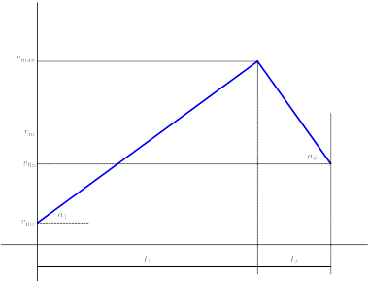
Calculamos el valor de la velocidad máxima a partir de las velocidades extremas:

Igualando ambas expresiones, obtenemos la relación entre t₁ y t₂:

(1)

Donde hemos hecho:

Calculamos la integral sobre la curva azul, que se corresponderá con la distancia total recorrida:

(2)

Eliminamos el 2 del denominador, y sustituimos (1) en (2):

Desarrollamos la expresión y agrupamos términos :

Es decir, obtenemos una ecuación de segundo grado para el cálculo de t₂:

donde los términos son:

donde:

Resolvemos el sistema de ecuaciones para encontrar t₂. A partir de ese valor y (1), encontramos t₁ y el tiempo total requerido será t₁ + t₂.

Esta expresión sería la empleada para el caso de que el perfil sea primero acelerado y luego desacelerado, que se corresponde con el tiempo mínimo necesario para completar el movimiento. Para calcular el tiempo máximo, necesitamos que el perfil sea al revés, es decir primero desacelerado y luego acelerando. En este caso, el cálculo es ligeramente distinto al anterior. Por un lado, el cálculo de las constantes t₀ y k₀ sería así:

Por otro lado, si intercambiamos los valores y signos de las aceleraciones:

y empleamos estos nuevos valores en lugar de los originales, la expresión para la distancia (2) sigue siendo la misma, por lo que el resto del desarrollo será similar.

NOTA: Para este segundo caso, cuando la velocidad límite, en este caso, la mínima, se hace cero, la solución para t₁ se hace compleja, y por tanto, no existe solución numérica en este caso. No obstante, si el sistema alcanza en algún momento la velocidad 0, entonces el tiempo máximo se puede considerar infinito, ya que siempre podremos pararnos en velocidad 0 el tiempo que queramos y luego continuar el movimiento, y siempre cumpliríamos las restricciones (no se por qué se produce esto, ya que la resolución del problema siempre debería dar una solución).

Dinámica de tres tramos a velocidad máxima:

Este perfil está pensado para los casos en los que el perfil de 2 tramos supera la velocidad máxima del objeto sin superar la aceleración máxima. Como se ve en la figura, el objeto acelera hasta que alcanza su velocidad máxima. A partir de ese momento el objeto se mantiene a velocidad constante durante un tiempo, momento en el que comienza a desacelerar hasta alcanzar la velocidad final.

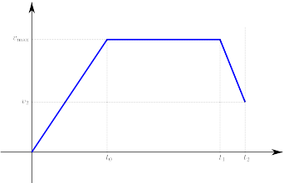
En este caso las incógnitas son los tiempos intermedios t0 y t1, y los valores de aceleración y desaceleración. No obstante, igual que en el caso anterior, consideraremos la desaceleración un valor proporcional al de la aceleración, es decir:

por lo que las aceleraciones solo supondrán una incógnita en el problema. Comenzamos calculando el espacio recorrido por el objeto:

Despejamos t0:

Hacemos:

Y finalmente tenemos:

A continuación relacionamos la velocidad máxima con las aceleraciones. Para el tramo de aceleración:

Y para el tramo de desaceleración:

Despejamos la aceleración en ambas expresiones, y las igualamos:

Volvemos a despejar el valor de t0:

Hacemos:

Tenemos:

Nótese que en ambas constantes, el denominador se hace 0 cuando la velocidad final requerida coincida con la velocidad máxima. Sin embargo, este caso nunca se dará si empleamos este perfil cuando el perfil de 2 tramos supera la velocidad máxima como se indicó al principio. En esta situación, si se especifica la velocidad final igual a la velocidad máxima, el perfil anterior lo podrá realizar, y por tanto nunca se llamará a este otro perfil. Si se especifica una velocidad final mayor que la máxima, el problema no tiene solución, ya que el objeto nunca podrá alcanzar la velocidad final, independientemente del tipo de perfil empleado. Recopilando ambos resultados, tenemos un sistema de dos ecuaciones con dos incógnitas:

Resolviendo para t1:

Dinámica de tres tramos con velocidad nula:

Este perfil es similar al anterior, pero para los casos en los que el perfil de 2 tramos alcanza velocidades negativas. Esta situación no es del todo irrealizable, ya que supone que el objeto avanza hacia atrás durante un tiempo para volver a avanzar hacia adelante. Sin embargo, en este caso, es más simple detener el objeto durante el tiempo necesario y luego volver a acelerar hasta alcanzar la velocidad final.

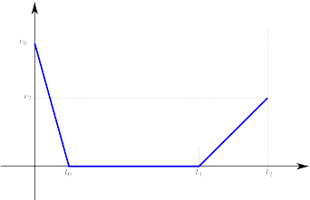
Para simplificar el problema, hacemos t0 igual a t1, es decir, eliminamos el tramo en el que el objeto está parado, y una vez que tengamos los valores de los tramos de desaceleración y aceleración, el tramo restante se correspondería con el tiempo que falta para alcanzar el tiempo solicitado. De esta forma, las incógnitas serían t0 y t2.

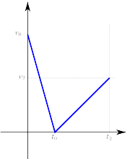
Calculamos la distancia recorrida en los dos tramos no nulos:

Despejamos t2:

Relacionamos las velocidades extremas con las aceleraciones. Para la velocidad inicial:

Y para la velocidad final:

Despejamos la aceleración, igualamos y despejamos t2 de la expresión resultante:

Resumiendo, hemos obtenido las siguientes expresiones:

Finalmente, igualamos ambas expresiones, y despejamos el valor de t0:

Cálculo de la distancia mínima:

Se refiere al cálculo de la siguiente distancia. Si suponemos que las velocidades son v_{ini} y v_{fin}, y la aceleración máxima es a₁, entonces calculamos la distancia que recorreríamos si partimos desde v_{ini} y aceleramos de forma uniforme con a₁ hasta llegar a v_{fin}. Esta distancia sería la siguiente. Comenzamos calculando el tiempo que tardamos en alcanzar la velocidad v_{fin}:

Y la distancia recorrida con el movimiento anterior será:

(1)

Si la distancia a recorrer fuese menor, entonces tendríamos que emplear una aceleración mayor, para poder llegar a la velocidad final antes, y así recorrer un espacio menor. Como la máxima aceleración es a₁, podemos concluir que no es posible recorrer una distancia menor que la obtenida en (1). Por lo tanto, la distancia anterior se corresponde con la distancia mínima que se puede recorrer para las velocidades y aceleración indicadas. No obstante, hay que tener en cuenta que si la velocidad final es menor que la velocidad inicial, entonces el movimiento será uniformemente desacelerado, por lo que las expresiones cambian. En concreto, el tiempo necesario para completar el proceso será:

Y la distancia recorrida:

(2)

Por lo tanto, tenemos que evaluar el signo de la diferencia de velocidades y emplear (1) o (2) en función de esto.

Dinámica de 3 tramos con velocidad máxima libre:

(Este caso no se emplea) Eliminamos la velocidad inicial, como en el caso anterior, para simplificar el problema. Eso supone restar dicha velocidad de todas las velocidades implicadas:

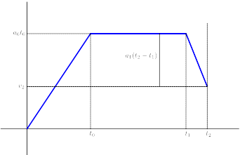
Obtenemos la relación entre la velocidad intermedia y la velocidad final v₂:

(1)

Calculamos el área sobre la curva azul:

(2)

Despejamos t₁ de (1):

(3)

Multiplicamos por 2 en (2), y desarrollamos la expresión:

(4)

Simplificamos (4) y sacamos factor común a t₁:

(5)

Sustituimos (3) en (5):

(6)

Desarrollamos el paréntesis:

(7)

Obtenemos una ecuación de segundo grado para t₀. Agrupamos los términos:

(8)

Tenemos una ecuación de segundo grado, con los siguientes coeficientes:

donde los términos son:

(9)
(10)
(11)

Con t₀, calculamos t₁ a partir de (3). Si el tramo debe ser a la inversa, es decir, primero desacelerar y luego acelerar, lo único que cambia es el signo de d en (8), lo que se traduce en cambiar el signo de d en (11), y al calcular las respuestas, las aceleraciones cambian de signo.

Dinámica de 1 tramo:

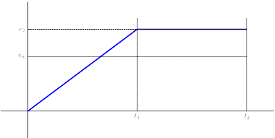
Una vez normalizadas las velocidades, si calculamos el área bajo la curva azul:

Despejando, tenemos el valor de t₁:

